III REUNIÃO SOBRE ARGILAS APLICADAS - 7 e 8 de julho de 2017 - São Paulo (SP)

FORMULÁRIO DE SUBMISSÃO DE TRABALHO

Nome completo:

( ) Aluno/a de graduação ( ) Mestrando/a ( ) Doutorando/a ( ) Pós-doutorando/a

( ) Funcionário/a de empresa ( ) Professor/a ( ) Pesquisador/a ( ) Outro

Instituição/Empresa:

e-mail para correspondência:

Favor enviar o presente formulário e resumo do trabalho até o dia 5 de maio
para o seguinte endereço eletrônico:

iiiraargilas@gmail.com

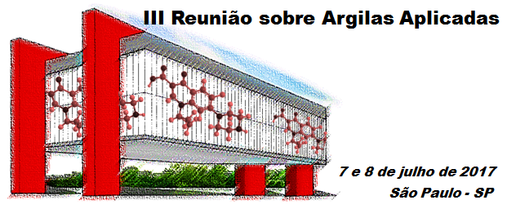______________________________________________________________________
TÍTULO DO TRABALHO (Times New Roman 14, maiúscula e negrito)

Inserir o nome dos autores aqui (Times New Roman 12)
(Escrever por extenso o nome inicial e o sobrenome final (ex: Antônio F. Cunha). Não abrevie o primeiro nome. Após o nome, colocar numeral em sobrescrito relacionado ao endereço. Pelo menos um dos autores deve ser indicado com asterisco como o autor para quem as correspondências devem ser dirigidas)
¹Inserir aqui o(s) endereço(s), indicando o e-mail do autor para quem as correspondências devem ser dirigidas. Deve-se colocar a(s) instituição(ões) onde o trabalho foi realizado (Times New Roman 10- itálico)
*antonio.cunha@exemplo.com

Inserir aqui o texto (Times New Roman 12). Não há necessidade de dividi-lo em subtítulos.
O resumo do trabalho deverá ser digitado neste modelo. Por favor, não altere ou modifique nenhum dos estilos e configurações existentes.
As referências devem ser colocadas o mais próximo da citação, empregando números arábicos entre parênteses (por exemplo: “....conforme descrito na literatura (1-9).”). Favor não citar mais que três referências.
Após a elaboração do resumo, salve-o com um nome apropriado e siga as instruções constantes no presente formulário de submissão de trabalho.
Favor não inserir figuras.
O texto não deve ultrapassar 1 página.

Agradecimentos (Times New Roman 10): CNPq, CAPES

Referências (Times New Roman 10)
- R. Ling; M. Yoshida; P.S. Mariano, J. Org. Chem. 1996, 61, 4439-4445.
- F. H. Dutra, Tese de Doutorado, Universidade Federal do Rio Grande do Sul, 1995.
- E. Haslam, Shikimic Acid Metabolism and Metabolites, John Wiley & Sons, New York, 1993.
- J. G. Buchanan; H. Z. Sable in Selective Organic Transformations, B. S. Thyagarajan, Ed.; Wiley-Interscience, New York, 1972; Vol. 2, 1-95.
- F. R. Lyle, U.S. Patent 5 973 257, 1985.
- O. Barbosa in Anais do 10º Congresso Brasileiro de Catálise, Salvador, 1999, Vol. 1, 343-348.

